Тақырыбы: «Тіл білгірі»
Мақсаты: Қоғам қайраткері, ақын, жазушы, қазақ тіл білімі ғылымының іргетасын қалаушы, публицист Ахмет Байтұрсынұлының өмірбаяны, шығармаларымен таныстырып, оқушыларды әдеби кітапқа қызығушылығын арттыру.
Көрнекілігі: Жазушының шығармаларынан көрме ұйымдастыру.
Барысы: 1.Кітапханашының баяндамасы.
2.Ахмет Байтұрсынұлы – педагог.
3.Ахмет Байтұрсынұлының шығармаларына шолу.

Ахмет Байтұрсынұлы 1873 жылы, қазіргі Қостанай облысы, Жангелдин ауданы Сарытүбек ауылы 8 желтоқсанда дүниеге келген,ол Алматы қазақ халқының ХХ ғасырдың басындағы ұлт-азаттық қозғалысы жетекшілерінің бірі, мемлекет қайраткері ,ақын публицист, қазақ тіл білімі мен әдебиеттану ғылымдарының негізін салушы ғалым, ұлттық жазудың реформаторы,ағартушы.
Қазақ халқының ұлттық жан дүниесін терең сезініп, ұлттық психологияны, педагогиканы тұңғыш рет қазақ елінің ұстаздарына, отбасына ұсынған Ахмет Байтұрсынұлы еңбектерінде ,өлеңдерінде ашық айтып суреттейді.Ақын өз өлеңдерінде ашынып, тартыстармен қайшылықтарды көрсетеді.
Ахмет Байтұрсынұлының тарихтағы орнын, оның әлеуметтік – қоғамдық істерін өз кезінде дұрыс көрсетіп, әділін айтқан адамның бірі – Сәкен Сейфуллин . Ол «Еңбекші қазақ»газетіне (1923ж 30 каңтар) «Ахмет Байтұрсынұлы елуге толды » деген арнаулы мақала жазып,онда былай дейді: Ахмет Байтұрсынұлы – қарапайым кісі емес,оқыған кісі. Оқығандардың арасынан шыққан,өз заманында патша арам қулықты атарман- шабармандардың қорлығына ,мазағына түскен халықтың намысын жыртып,дауысын шығарған кісі.Ұйқы басқан қалың қазақ ұлт намысын жыртып,арын жоқтаған ,патша заманында жалғыз Ахмет еді.
«Қазақ мектебі ,қазақ тілі сықылды орындарда оның еңбегі мол ... Әр тілдің айдауында жүрген қазақ балаларына қазақ тілімен жазған , қазақ тілінің негізін жасап,қазақ мектебінің іргесін қалаған алғашқы адам – Ахмет. Ахметтің бұл тарихи еңбегі бағаланбай қалмақ емес.Бұны пролетариат та бағалайды» ,- деп жазды Сәбит Мұқанов.
Өзі жазған «Өмірбаянында» (1929ж 8 наурыз) Ахмет Байтұрсынұлы былай дейді: «Орынборға келгеннен кейін,ең алдымен, қазақ тілінің дыбыстық жүйесі мен грамматикалық құрылысын зерттеуге кірістім; одан кейін қазақ әліпбиі мен емлесін ретке салып, жеңілдету жолында жұмыс істедім,үшіншіден, қазақтың жазба тілін бөтен тілдерден келген қажетсіз сөздерден арылтуға, синтаксистік құрылысын өзге тілдерден жат әсерінен тазартуға әрекеттендім, төртіншіден, қазақ прозасын жасанды кітаби сипаттан арылтып, халықтың сөйлеу тәжірибесіне ыңғайластыру үшін ғылыми терминдерді қалыптастырумен айналыстым»деген.
Ахмет Байтұрсынұлы қазақ мектептерінің мұқтаждығын өтеу мақсатында қазақ тілін пән ретінде үйрететін тұңғыш оқулықтар жазды.
Оның үш бөлімнен тұратын «Тіл - құрал» атты оқулығының фонетикаға арналған бөлімі 1915 жылы, морфологияға арналған бөлімі 1914 ж,синтаксис бөлімі 1916 жылдан бастап жарық көрді. «Тіл - құрал»-қазақ тілінің тұңғыш оқулығы.Ол тұңғыш төл грамматикалық терминдерді қалыптастырды.
Сондай-ақ Байтұрсынұлы практикалық құрал ретінде «Тіл жұмсар» мұғалімдерге арналған «Баяншы» деген әдістемелік кітаптар жазды.Ол-қазақ тілін оқыту әдістемесінің іргетасын қалаған ғалым – ағартушы.
Байтұрсынұлының ақын, аудармашы, ғалым - тілші,әдебиеттанушы ретіндегі ұлан – ғайыр еңбегі өз дәуірінде зор бағаға ие болды
Байтұрсынұлы қазақ балаларының ана тілінде сауатын ашуына көп күш жұмсады.Осы мақсатта «Оқу құралы»(1912), «Тіл құралы»(1914); ересектердің сауатын ашуға арнап «Әліпби»(1924), «Жаңа әліпби»(1926) атты оқулықтар мен тың еңбектер ұсынды. Қазақ грамматикасына қатысты категориялардың әрқайсысына қазақша ғылыми термин жасап, морфологиялық тұлға- тәсілдерді жаңаша талдау, жаңаша анықтамалар берді. Қазақ фонетикасы мен грамматикасын талдауда тілдің типологиялық ерекшеліктері мен өзіндік даму барысын ескеру принципін ұстады.
Байтұрсынұлы қазақ тілі білімін 20 ғасырдың бас кезінде қалыптастырып, оның ірге тасын қалады.Араб графикасына негізделген қазақ жазуының реформаторы болды.
Тұтас буынның төл басы болған Байтұрсынұлының алғашқы кітабы – « Қырық мысал» 1909 ж жарық көрді. Ол бұл еңбегінде Ресей отаршыларының зорлық- зомбылығын көрсетті. Сонымен қатар надандық, тәкаппарлық,залымдық т.б. теріс қылықтарды әшкереледі.
Ақынның азаматтық арман- мақсаты, ой- толғамдары кестеленген өлеңдері «Маса» деген атпен жеке кітап болып жарық көрді. «Масаның» негізі идеялық қызығы – жұртшылықты оқуға ,өнер-білімге шақыру, мәдениетті уағыздау,еңбек етуге үндеу.
Ел тәуелсіздігі үшін күресте ол сөзбен істің жігін айыра білуді міндет етіп қойды. Оның «Әдебиет танытқыш » деген зерттеуі (1926) қазақ тіліндегі тұңғыш іргелі ғылыми – теориялық еңбек болды. «Әдебиет танытқышта» ақындық дарын табиғаты, шығарма, психологиясына ғылыми тұжырым берілді.
Сондай-ақ ол – әдебиет тарихының мұрасын ,ауыз әдебиеті үлгілерін жинаған зерттеуші ғалым. Көркемдігі айрықша «Ер Сайын» жыры (1923) мен қазақ тарихының 400 жылын қамтитын «23 жоқтау» жинағын кітап етіп шығарды.
Ол әлеуметтік мәселелерге, қоғамдық ой- пікірге ықпал жасаған публицист. Ахмет Байтұрсынұлының бірнеше аудармалары бар.Ол Крыловтан: «Аққу,шортан һәм шаян », «Ат пен есек», «Қасқыр мен тырна», «Қасқыр мен қозы», «Шал мен ажал»,Пушкиннің «Балықшы мен балық», «Алтын әтеш», «Ат», «Данышпан Аликтің ажалы» шығармаларын, орыстың белгілі лирик ақыны С.Я.Надсонның өлеңін қазақ тіліне аударды.

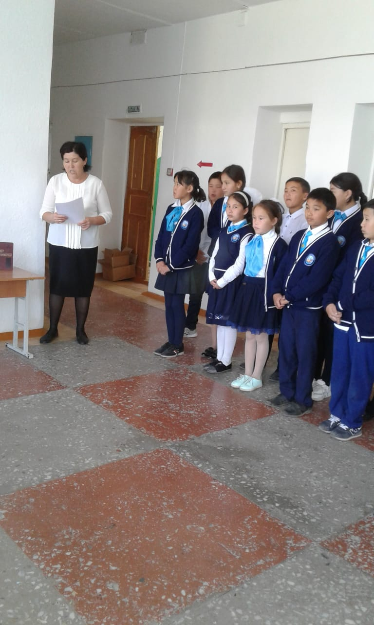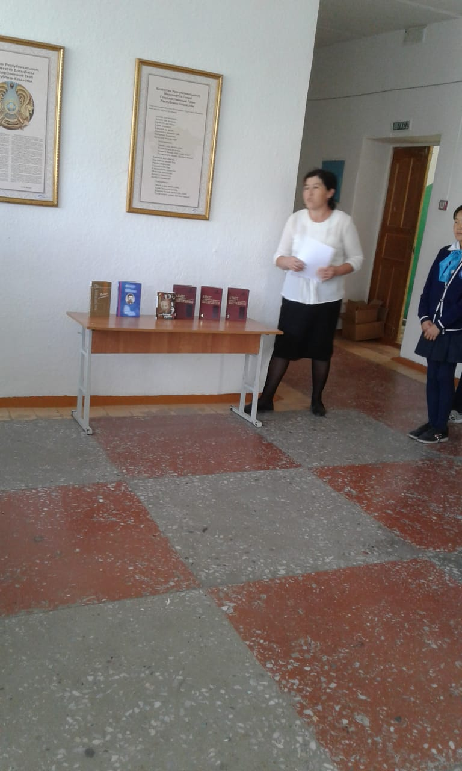

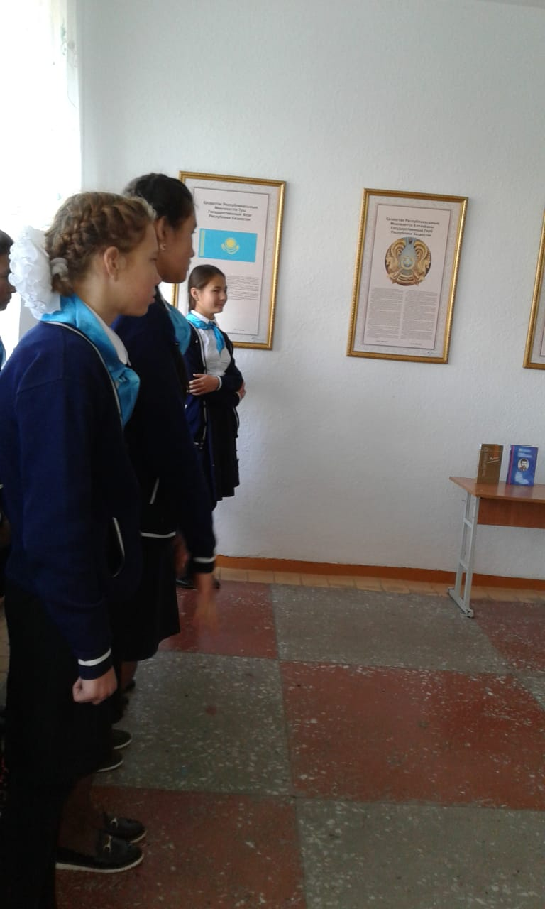

Хабарлама

Ынтымақ жалпы білім беретін мектебінің кітапханасында 3 - 4.02.18ж 5-7сыныптар арасында Қазақстан Республикасының Президенті Н.Ә.Назарбаевтың «Тәуелсіздік дәуірі» атты кітабының таныстырылымы

өтті.
Мақсаты: Өскелең ұрпақтың өз Қазақстан дәуірінің тарихын білу мен қатар құрметтеуді,жас ұрпаққа патриоттық тәрбиені қалыптастыруды маңызды екенін жеткізу.
Кітапханашының сөзі: Жақсы кітап – ақылды адамның әңгімесімен бірдей.Елбасымыз болашақтың жастарына мұра болып қалатын,тарих төрінен орын алатын «Тәуелсіздік дәуірі»атты кітабын жарыққа шығарды.Елбасының кітабы- жаңа тарихтың толғауы.Кітап публицистика жанрында жазылған.Қазақ және орыс тілдерінде жарыққа шықты.Кітаптың алғысөзі «Бұл кітап менің ұлы қолдаушым, кемел келешегінеөзінің қазақстандық жолымен қарыштаған жасампаз халқыма арналады!»деп басталған.Тәуелсіздік шежіресін тұтас қамтыған кітап төрт бөлімнен тұрады: «Мемлекеттің дүниеге келуі»1991-1995жылдар,«Ұлы бетбұрыс»1996-1999 жылдар,«Қияға құлаш сермеу»2000-2010 жылдар және «Қалыптасқан мемлекет»2010-шы жылдар деп аталады.Кезең-кезеңімен сипатталған дәуірде жаңғырудың үш бірдей толқыны кеңінен ашып көрсетілген.Бұл энциклопедияда 1991 жылдан бастап түрлі экономикалық дағдарысты бастан кешіріп,жаңғыру жолына түсе алған қазақ елінің жаңа дәуірдегі даму тарихы кеңінен тарқатылған.Өткенді білмей, болашаққа қадам басу мүмкін емес.Сондықтан бұл энциклопедияны әсіресе жастарға дәріптеу маңызды. «Шынайы ізгілік жайлаған елді ғана Отаным деп есепте»деген ұлылар сөзін жадында сақтай білген Елбасының бүгінгі таңда атқарып келе жатқан істерінен келісті келешегіміздің келбетін көре аламыз.Сол келісті келешектің көшіне ілесер жас ұрпақты,Елбасы сынды даралар жолына бағыттай білсек,ұрпақтарымыздың келер күндері бұдан да жарқын,бұдан да айқын боларына сеніміміз мол.Қазақстанның жаңа тарихынан сыр шертетін туынды уақыт өте келе ел жөніндегі таптырмас танымдық оқу құралына айналары сөзсіз.

Кітапханашы:Бейсембекова.Н
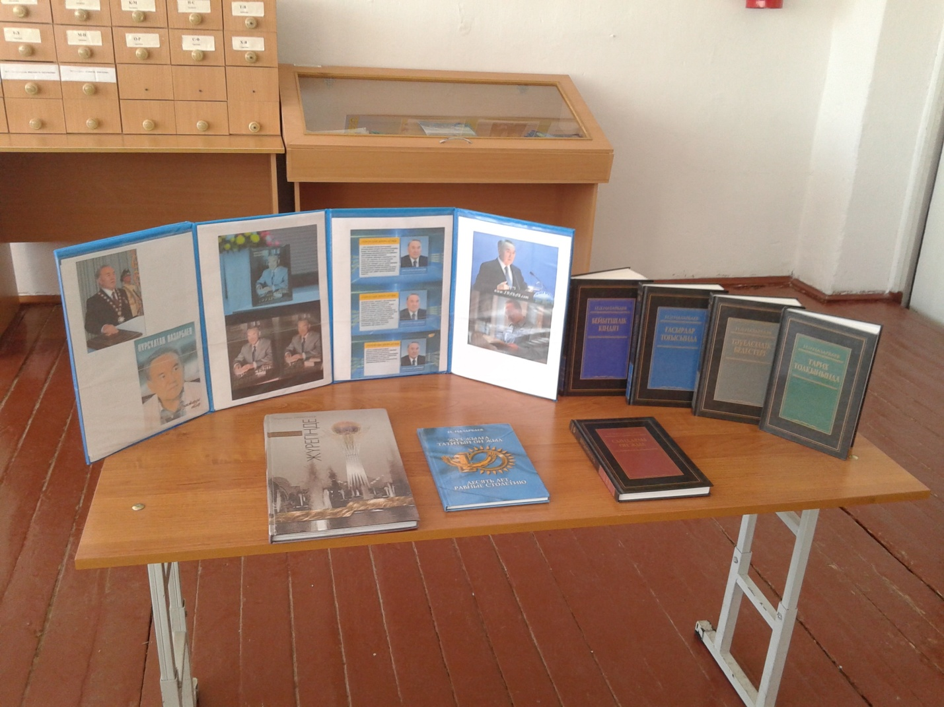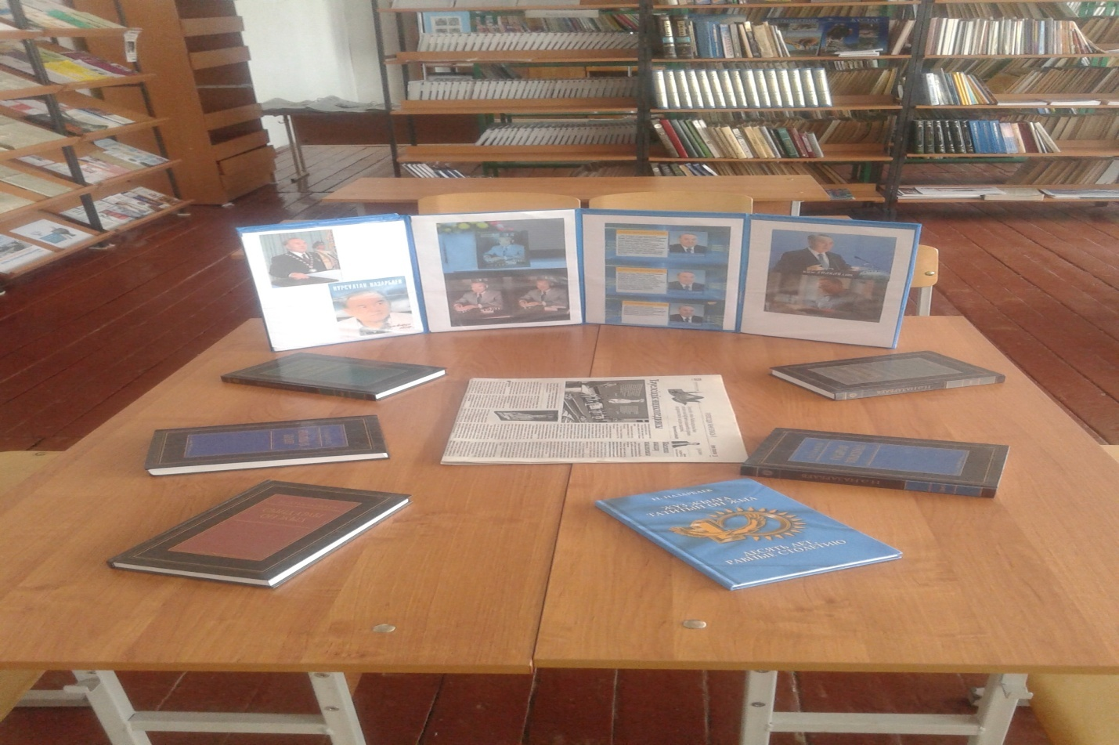
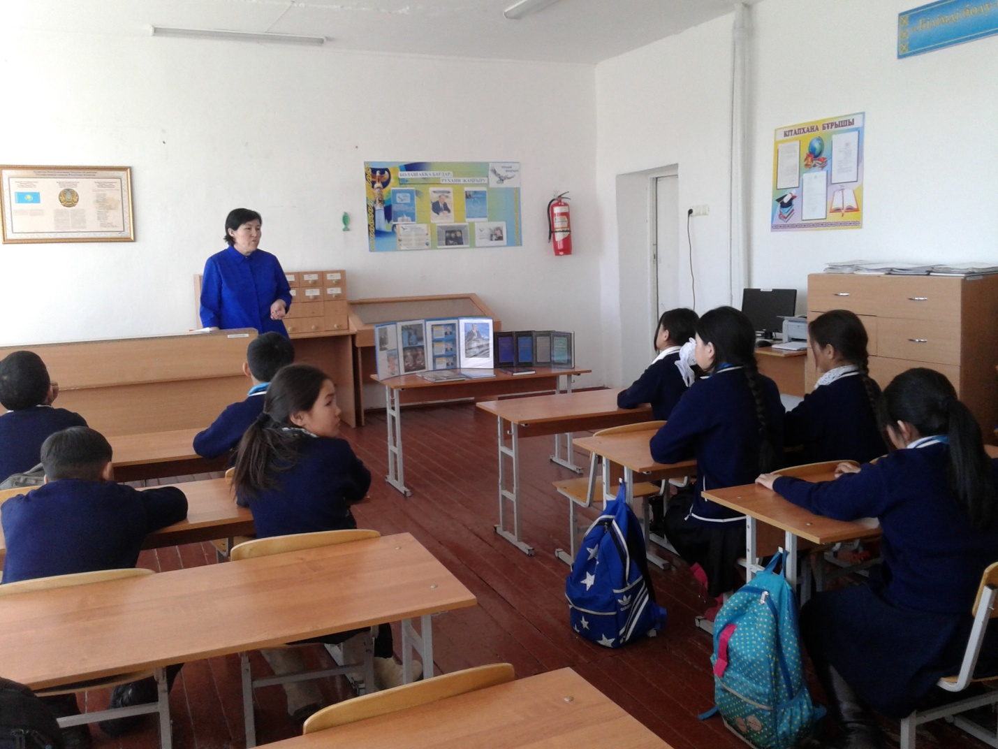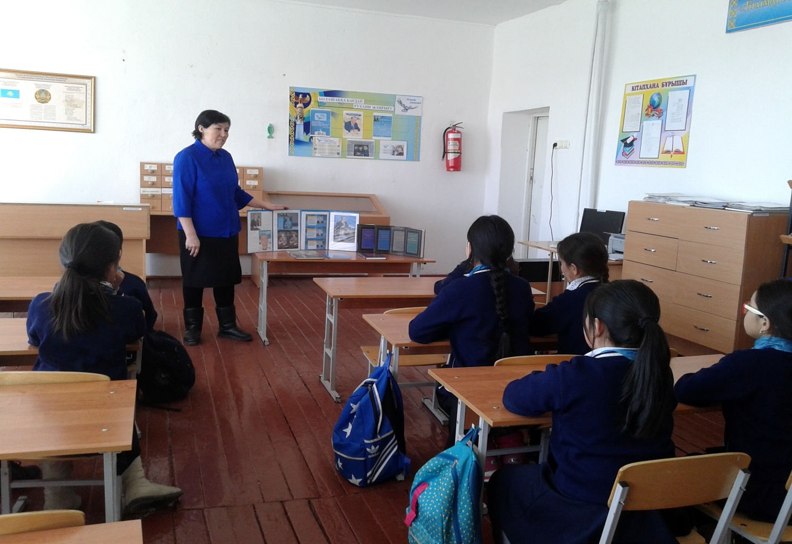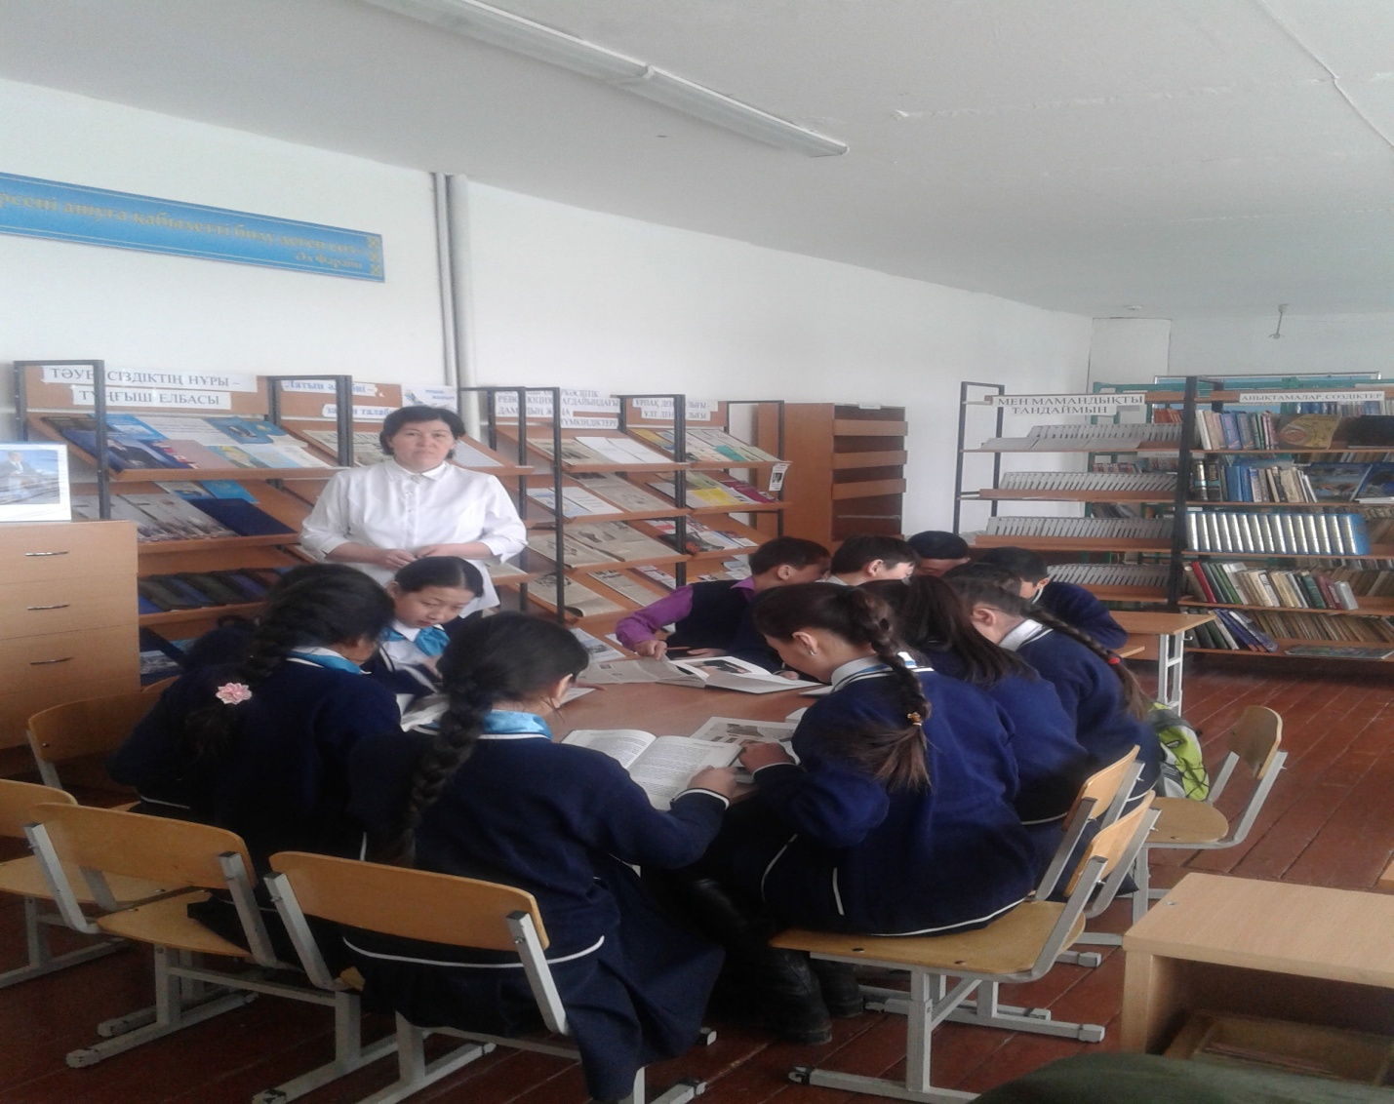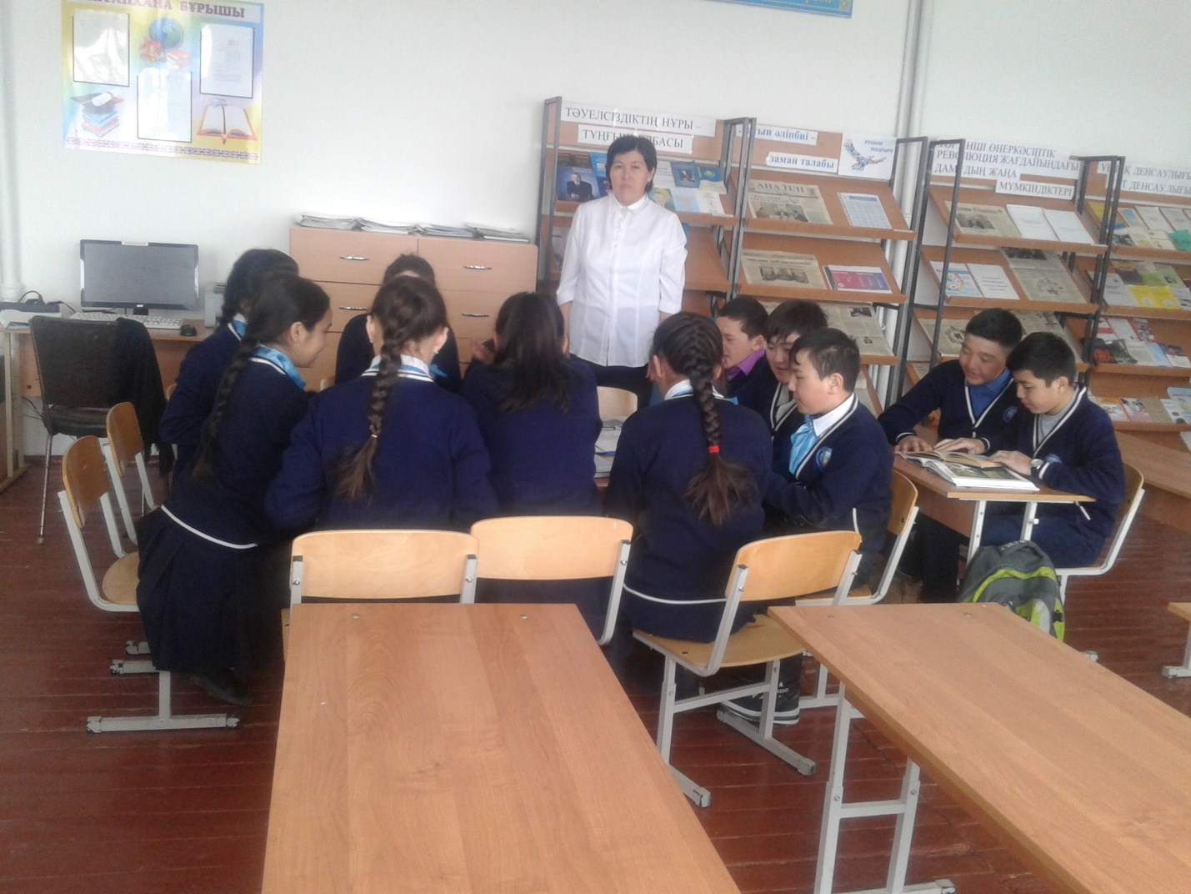

ХАБАРЛАМА
Кітапханада Қазақстан Республикасы халықтарының тілдер күніне арналған «Тіл-халық мәдениетінің айнасы» тақырыбында кітап көрмесі ұйымдастырылды.
Мақсаты : Ана тіліміздің қадір-қасиетін ұғындыру,туған тілдің тұғырының мықты болуына негіз қалаған бабаларымыздың айтқандарын оқып үйрену,тіліміздің мәртебесін көтеру,оқушылардың ой-өрісін кеңейту.
1.Кітапханашының кіріспе сөзі: «Қазақ тілі-рухани байлығымыздың қайнар бұлағы» деп бекер айтылмаған.Ол үшін ана тіліміздің қадір-қасиетін білуіміз тиіс.Президентіміз Нұрсұлтан Назарбаев өз жолдауында «Ұлттық тіл-қазақ ұлтының рухани,мәдени байлығын ұрпақтан ұрпаққа жеткізуші қасиетті құрал» деп баса көрсеткен болатын.Бұл қазынаны жоғалтуға болмайды.Ана тілі-әрбір ұлттың ұлы мақтанышы,көзінің қарашығындай көретін қазынасы, асыл мұрасы,ел егемендігінің көрінінісі.
Көрмеде:
Тіл туралы мақалдар,нақыл сөздер айтылды.
Қорытынды: Тіл-халықтың жаны,сәні,тұтастай кескін-келбеті,болмысы деген сөзбен қорытындыланды.

Кітапханашы : Бейсенбекова Н.

